DECISÃO AO RECURSO

TOMADA DE PREÇO Nº 008/2023
PROCESSO ADMINSITRATIVO Nº 827/2023,

A ADMINISTRAÇÃO MUNICIPAL, neste ato representado por sua Pregoeira, no uso de suas atribuições legais e,

Considerando, o RECURSO, realizado pela empresa NEVES ENGENHARIA, referente à Execução de obra com fornecimento de material e mão de obra, conforme memorial descritivo, cronograma físico-financeiro, BDI, planilha orçamentária e projetos em anexo. Obra: Construção de pontos de ônibus em várias ruas do Município de Santo Antonio do Sudoeste, em que a mesma apresenta as seguintes razões recursais:

Declaramos para fins de Recurso junto a Prefeitura Municipal de Santo Antonio do Sudoeste - PR, tomada de preço n.º 008/2023, que ao solicitarmos o registro do Balanço 2022, sob o protocolo de n.º PRE2302250700 na Junta Comercial do Estado do Paraná, com o TERMO DE ABERTURA E TERMO DE ENCERRAMENTO, devidamente anexados ao processo, foi negado o registro, apresentando exigência para que os mesmos fossem retirado do processo, conforme “Observações” transcritas na presente declaração.

“Observações
-PARA ARQUIVAMENTO DE BALANÇO retirar TERMO DE ABERTURA e TERMO DE ENCERRAMENTO, é somente para LIVROS, no arquivamento de constar AS PEÇAS OBRIGATÓRIOS do BALANÇO contidas no item 10 da NBC RG 26 Res. CFC 1185/09, que são BALANÇO PATRIMONIAL, D.R. e NOTAS EXPLICATIVAS estas três peças são obrigatórias no arquivamento de Balanço. Obs. Incluir o D.R. e as notas explicativas e retirar termo abertura e de encerramento”.

Ratificamos o exposto, com o Anexo I, que se integra a presente declaração, sendo o mesmo a notificação de “Exigência” enviada pela Junta Comercial do Estado do Paraná.
Reiteramos que ao atender a exigência supramencionada o Registro do Balanço 2022 foi deferido.

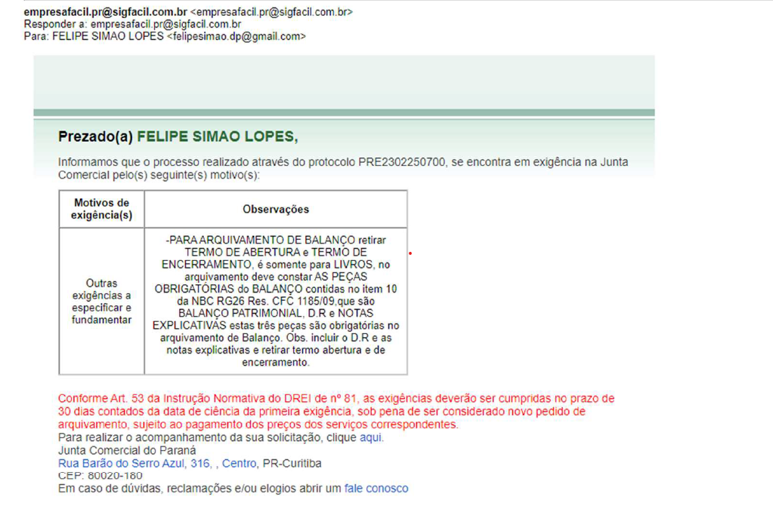

Fundamenta:

Conforme constatado pela Comissão Permanente de Licitação, a NEVES ENGENHARIA PROJETOS E CONSTRUÇÕES LTDA não apresentou o Termo de Abertura e Encerramento juntamente com o Balanço Patrimonial, contrariando o disposto no item 11.8.2.3.4 do edital.
O edital estabelece, de forma clara, os documentos necessários para a habilitação das empresas participantes. O não cumprimento dessas exigências impede a avaliação adequada da capacidade financeira da empresa, comprometendo a lisura do processo licitatório.
Cabe ressaltar que a vinculação ao edital é um princípio básico em processos licitatórios. As empresas devem observar e cumprir rigorosamente as exigências nele contidas, sendo o Termo de Abertura e Encerramento com o Balanço Patrimonial requisito indispensável para a avaliação da capacidade financeira da empresa.
Salientamos que a Administração Pública pauta-se pela estrita observância às normas e exigências editalícias, visando assegurar a igualdade entre os participantes e a transparência nos processos licitatórios.

Conclui:

- Pelo conhecimento da peça recursal para, no mérito, JULGAR INPROCEDENTE, nos termos da legislação pertinente.

- A não apresentação do Termo de Abertura e Encerramento com o Balanço Patrimonial compromete a análise da capacidade financeira, prejudicando a lisura e a transparência do processo.

- Salientamos que a Administração Pública permanece à disposição para prestar quaisquer esclarecimentos adicionais que se façam necessários.

- Permanecemos atentos à legalidade e transparência nos processos licitatórios.

Santo Antonio do Sudoeste – Paraná, 15 de dezembro de 2023.

ELIONETE KUELEN DA SILVA CASTIGLIONI
Pregoeira

